实验名称：深入理解Java语言
学号：202212063020 姓名：吴雪峰 班级：22网安2班 实验时间：2023年4月11日
实验目的
（1）了解内部类、匿名类
（2）了解Lambda表达式
（3）了解装箱、拆箱

一、Lambda表达式
- 阅读以下代码，使用Lambda表达式完成相同功能：
Runnable runnable1 = new Runnable() {
public void run() {
System.out.println("我爬得越高,眼前的风景便愈发迷人");
}
};
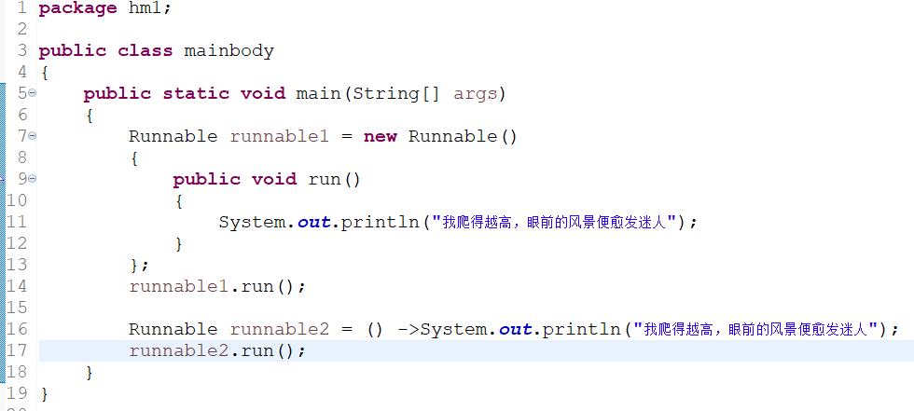
答：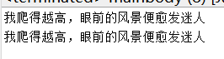
- 阅读以下Lambda表达式，反推出该表达式原始代码。
BinaryOperator<Integer> binary = (x, y) -> x + y;
答：